FP10 Föräldramöte 6 September 2016
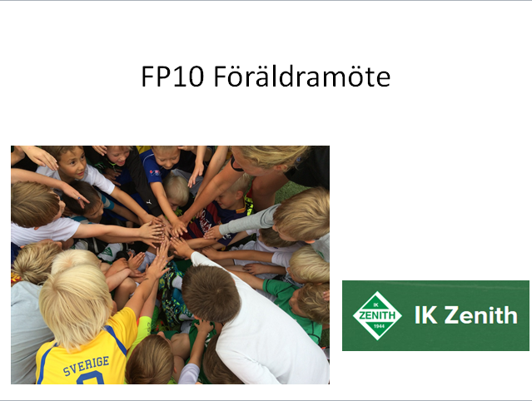

Att våra barn ska ha möjlighet att spela fotboll I Zenith bygger på att Vi som föräldrar engagerar oss både på och utanför planen. Det är inga ledare som kommer från klubben utan det är vi som föräldrar som gör vårt FP10-lag. Självklart finns Zenith-klubben i bakgrunden då vi vill ha support. Zenith har en stor och framgångsrik ungdomssektion med ett stort engagemang i barn och ungdomar.
Två foldrar delades ut på mötet med mer info om klubben.
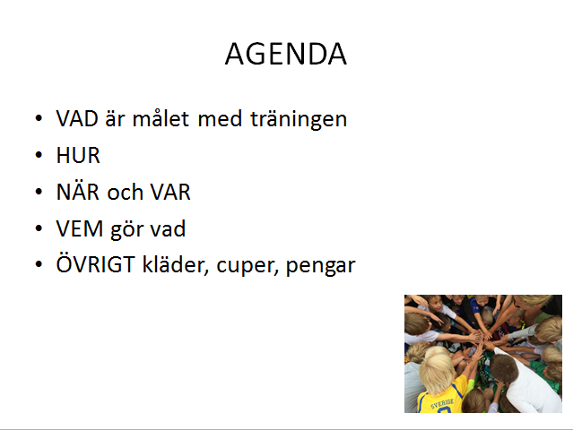

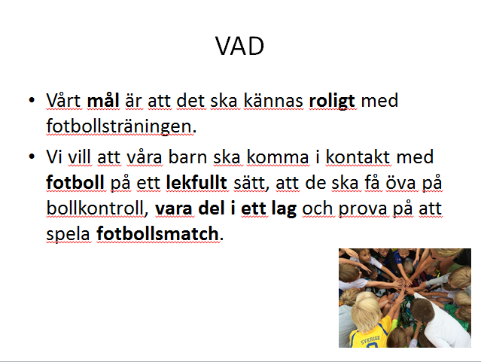

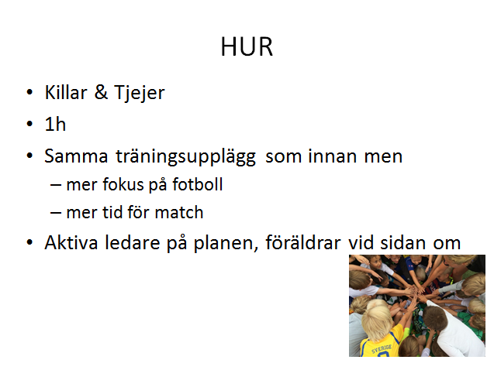
Vi provar i höst att förlänga träningstiden från 45 min till 60 min då vi tror att barnen orkar det. Vi kommer att lägga längre tid på att spela matcher jämfört med tidigare.
Vi kommer att ha ökat fokus på fotboll och fotbollsregler jämfört med förra säsongen men fortfarande på ett lekfullt sätt.
Vi vill att de som är ledare är aktiva ledare på planen. Vi behöver fler ledare och aktiva föräldrar som hjälper till på planen, tex som målvakt.
De föräldrar som inte har en roll på planen ska befinna sig bredvid planen, och inte lägga sig i träningen, vilket gör det tydligt för barnen vilka som är deras ledare under träningstid.
Våra barn alltid har en förälder eller annan närstående på plats under hela träningen ifall det skulle vara något.
Då vi är runt 70 anmälda barn i FP10 i dagsläget kommer vi att dela på gruppen under träningen. Vi delar in tjejer i en grupp resp killar i en grupp. De tjejer/killar som vill vara med i den andra gruppen för att deras kompisar är med där el av annan anledning är självklart välkomna att vara det. I vår då vi börjar spela cuper/sammandrag kommer det vara uppdelat i tjej- resp killag.

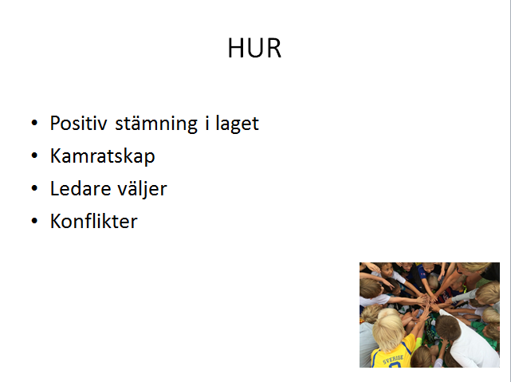

Det är viktigt att vi har en positiv och go känsla i vårt FP10 lag där vi är justa kompisar och vi lyssnar på varandra. Det är ledarna som väljer vad vi ska göra när vi är på fotbollsträning och vi lyssnar på ledarna.
Ibland har vi väldigt mycket energi i vårt lag – vilket är härligt! Det är viktigt att vi alla hjälps åt att rikta den åt ett positivt håll. På fotbollsplanen är vi justa kompisar - och såklart även utanför fotbollsplanen, vi lyssnar på ledarna och vi är här för att ha fotbollsträning.
Vid konflikter kommer vi vara tydliga med vad som gäller i vårt lag och om det är någon som inte vill vara med på det kommer vi att plocka bort honom/henne från situationen för att träningen ska kunna fortsätta.
Viktigt att vi alla visar och får med alla på detta redan nu då det kommer att hänga med oss kommande år och ge oss en positiv spiral och en go stämning i laget!

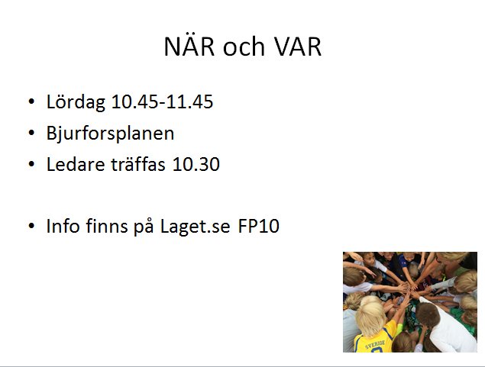
Vi tränar ute så länge vädret tillåter i höst. Vi har planen bokad så det är upp till oss hur långt in på hösten vi vill köra. FP09 hade inomhus träning i vintras och vi kollar upp möjligheter för oss i vinter.
Vi siktar på att köra ett föräldramöte vid uppstart av varje säsong. Nästa gång tar vi det i samband med träningstiden.

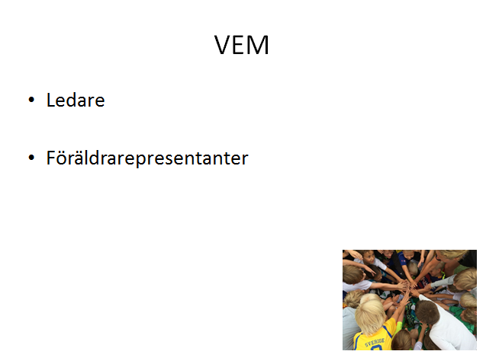

Vi behöver fler ledare, både till kill- och tjejlaget!
Det finns inga krav på att du kan fotboll eller har varit ledare i andra sammanhang. Det viktigaste är att du kan och vill ta hand om våra barn och är engagerad i att de ska få en bra fotbollsträning.
I den ålder våra barn är i idag är det inget tvång på att vara på plats varje lördag utan du kommer då ditt barn är med och tränar.
Det är större behov av att vara många ledare på planen nu när de är i denna ålder och ju äldre de blir desto lägre behov.
Om du känner att du inte vill hålla i en övningsstation själv men vill vara med och stå i mål, plocka fram bollar och mål el dyl. Visa Ditt intresse!

Det är VI föräldrar som gör vårt FP10-lag!
Du som är intresserad, prata med oss ledare och skicka dina uppgifter till vår webmaster Sven. Email: s.verdrengh@gmail.com
Vi behöver ha Föräldrarepresentanter. Stefan Claesson har anmält sitt intresse och kommer att behöva support från fler föräldrar.
Vad gör en föräldrarepresentant:
Föräldraföreningen har möte ca 6 gånger per år. Man anordnar bland annat Zenithdagen, städdagar på Zenithgården, men är också ett forum för utbyten av idéer mellan lagen angående aktiviteter runt omkring, tex fikaförsäljning vid matcher och träningar.

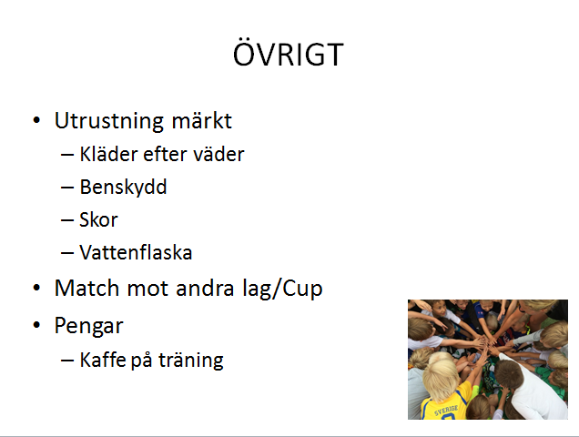
Länk för beställning av Zenith träningskläder:
http://intersportteamvast.jetshop.se/ik-zenith-fotboll
Match-kläder fixar klubben när det är dags för det.
Vi kollar med någon annan klubb om de vill komma och spela match mot oss på vår träningstid. Återkommer med mer info.
I Januari 2017 kan vi vara med på en cup.
Vi kollar även upp Hisings alliansen och andra potentiella cuper/sammandrag som vi kan vara med i.
Lagkassa: Vi kommer att sälja kaffe på träningen för att samla in pengar till lagkassa. Det är först när vi börjar spela cuper som vi är i behov av pengar i laget. Ingen separat insamling av ”spelarpeng” kommer att ske ännu.

Vi ser fram emot en rolig höst tillsammans med Er alla!
/Ledarna i FP10

